令和７年９月８日

区 長 各 位

長野県保護観察協会会長 阿部 守一
駒ヶ根市保護司会代表 堀内 宏一

長野県保護観察協会の賛助募金について（お願い）

長野県保護観察協会の賛助募金につきましては、毎年格別なるご協力を賜り厚くお礼申し上げます。
さて、昨今の社会の動きは実にめまぐるしいものがあり、犯罪や非行もその内容が一段と多様化・悪質化する傾向にあります。このような状況下で保護司、更生保護婦人会員等が一丸となって、犯罪や非行に陥った人たちの更生のための活動や犯罪・非行の予防のための地域活動に取り組んでいます。
しかしながら、当協会の財政基盤はこの活動に十分に対応し得ない状況にあります。
どうか、皆様におかれましては当協会の趣旨をご賢察いただき、賛助募金のご協力を賜り、犯罪と非行のない明るい長野県づくり・駒ヶ根市づくりのため何分のご支援をくださいますようお願い申し上げます。
併せて、募金の取りまとめについてご高配のほどお願い申し上げます。

記
１ 賛助募金 10月の定例文書で配布します。
１戸あたり １５０円 よろしくお願いします。

２ 募金の取りまとめについて
隣組長（常会長）さんは １１月１４日までに自治組合長さんへ、
自治組合長さんは １１月２１日までに区長さんへ、
区長さんは １１月２８日までに振込みをお願いいたします。

３ 募金の入金について
同封の用紙に金額を記入して、次の口座にご入金をお願いします。
（赤穂地区）上伊那農協 駒ヶ根支所 ６２８２０５９ 駒ヶ根市役所福祉課
（中沢･東伊那地区）上伊那農協 駒ヶ根東支所 ６１７５７７５ 駒ヶ根市福祉事務所

※上伊那農業共同組合の駒ヶ根支所・駒ヶ根東支所で入金いただいた場合、手数料はかかりません。
※とりまとめの古封筒、集計用紙が必要な場合は、下記までご連絡をお願いします。

問合せ先
駒ヶ根市 福祉課 社会福祉係 担当：小林・菅原
℡ 83-2111 (内線311) FAX 83-8590
【保護観察の目的】
犯罪をした人又は非行のある少年が、罪をつぐない社会の一員として立ち直ろうとするには、本人の強い意志や行政機関の働き掛けのみならず、地域社会の理解と協力が不可欠です。実社会の中でその健全な一員として更生するために、地域の保護司を始め多くの人が協働して、指導監督及び補導援護を行います。

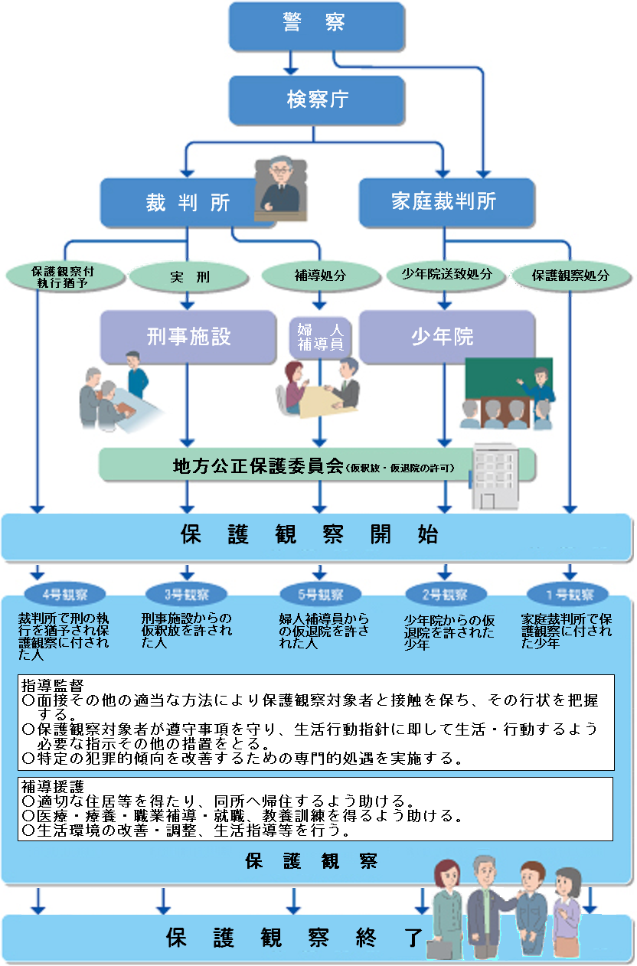
更生保護に関わる方々・団体

〇保護司
法務大臣から委嘱された民間のボランティアで、保護監察官と一緒になって保護観察を行うほか、犯罪や非行防止のための地域浄化活動などに当たっています。
非常勤の国家公務員ですが、給与は支給されません。

〇更生保護女性会
女性の立場から更生保護に協力し犯罪や非行のない社会を実現しようという有志女性のボランティアです。

〇更生保護協力雇用主
犯罪や非行歴のある人たちを、よく理解して積極的に雇用し、更正に協力している人たちです。

〇更生保護施設
法務大臣の許可を受けた更生保護法人が運営する施設で、主に、刑務所から釈放された人たちなどのうち、適当な住居のない人を宿泊させて、生活指導、職業補助などを行い、自立できるよう援助する保護施設です。

〇ＢＢＳ会
（Big Brothers and Sisters Movement）
非行少年や問題少年のよい友達となり、兄や姉の立場から少年の立ち直りを助けるとともに、非行防止活動を行う有志成年ボランティアです。
犯罪と非行のない地域づくりのため、賛助募金のご協力をお願いします。

